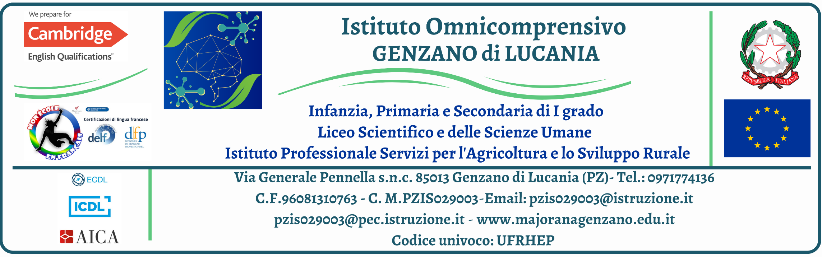

FORMAT PROGRAMMAZIONE DISCIPLINARE

ANNO SCOLASTICO
MATERIA:
CLASSE
ORE SETTIMAMALI:

LIBRI DI TESTO:

COMPOSIZIONE DELLA CLASSE

NUMERO ALLIEVI | MASCHI | FEMMINE
COMUNI DI PROVENIENZA | NUMERO

ANALISI DELLA SITUAZIONE INIZIALE E PROGRAMMAZIONE DEGLI INTERVENTI

COMPETENZE COMUNI E TRASVERSALI  Annotazioni: FAR RIFERIMENTO A QUANTO DELIBERATO IN SEDE DI CONSIGLIO DI CLASSE | CONTENUTI | TEMPI | Collegamenti della disciplina con le U.d.A  deliberate dal Consiglio di Classe
1
COMPETENZA ALFABETICA FUNZIONALE
2 COMPETENZA DIGITALE

3
COMPETENZA PERSONALE, SOCIALE E CAPACITA’ DI IMPARARE A IMPARARE
4
COMPETENZA IN MATERIA DI CITTADINANZA

5
COMPETENZA IMPRENDITORIALE

CONOSCENZE | ABILITÀ | COMPETENZE

MODALITÀ DI OSSERVAZIONE, VERIFICA E VALUTAZIONE
Le conoscenze saranno verificate, attraverso un congruo numero di prove con le seguenti tipologie di verifica (Fare riferimento al P.T.O.F………)

Metodologie e strumenti (Cfr. P.T.O.F. triennale)

- Le metodologie didattiche d’insegnamento delle conoscenze saranno le seguenti: | Strumenti
1) lezione frontale; | a) libri di testo in adozione ed altri
2) lezione partecipata; | b) mezzi audiovisivi
3) lavoro individuale e di gruppo; | c) strumentazioni informatiche
4) insegnamento per problemi; | d) materiale di consultazione
5) laboratori; | e) carte murali
6) lezione dialogata; | f) fotocopie
7) ricerche/esercitazioni guidate; | g) mappe concettuali

STRUMENTI DI OSSERVAZIONE, VERIFICA E VALUTAZIONE DEL RAGGIUNGIMENTO DELLE COMPETENZE TRASVERSALI

Per verificare e valutare il raggiungimento delle competenze trasversali prefissate, il Consiglio di classe ritiene opportuno fare ricorso a:

- rubriche di valutazione
- prove comuni
- confronto formale nei Consigli di Classe e comparazione dei risultati e delle osservazioni dei singoli docenti;
- confronto informale tra i docenti.

FATTORI CHE CONCORRONO ALLA VALUTAZIONE PERIODICA E FINALE, STRUMENTI DA UTILIZZARE PER LA VERIFICA FORMATIVA(CONTROLLO IN ITINERE DEL PROCESSO DI APPRENDIMENTO

- test strutturati
- test semistrutturati
- esercitazioni
- questionari
- testi scritti di varie tipologie

STRUMENTI PER LA VERIFICA SOMMATIVA (Controllo del profitto Scolastico ai fini della Classificazione Cfr. P.T.OF. Triennale…)

- compiti in classe
- verifiche orali

STRATEGIE NEI CONFRONTI DEGLI ALUNNI CON PROFITTO INSUFFICIENTE

EVENTUALI INTERVENTI DIDATTICO-EDUCATIVI DA METTERE IN ATTO NEL CASO IN CUI NEL CORSO DELL’ANNO LE COMPETENZE TRASVERSALI NON VENGANO CONSEGUITE

- interventi di recupero rivolti ad alunni in difficoltà (in itinere, corsi di recupero/potenziamento)
- colloqui con le famiglie
- colloqui singoli o di classe con gli alunni

ATTIVITÀ CULTURALI E FORMATIVE

Genzano di Lucania,
Il Docente

